Informe

Un cohete es un sistema autopropulsado (empuje) por un motor, este se obtiene a partir de gases de combustión.

A través de los años los cohetes han podido variar desde los pequeños modelos de juguete hasta el enorme Saturno V usados por el programa Apollo. Muchos de los cohetes actuales obtienen su empuje a través de reacciones químicas de combustión interna “Motor a reacción”.

Motores a reacción

Definición:

Un motor a reacción es aquel que genera empuje mediante la expulsión de gases a la atmosfera que provienen de la cámara de combustión, un ejemplo de ello se ve en la imagen.

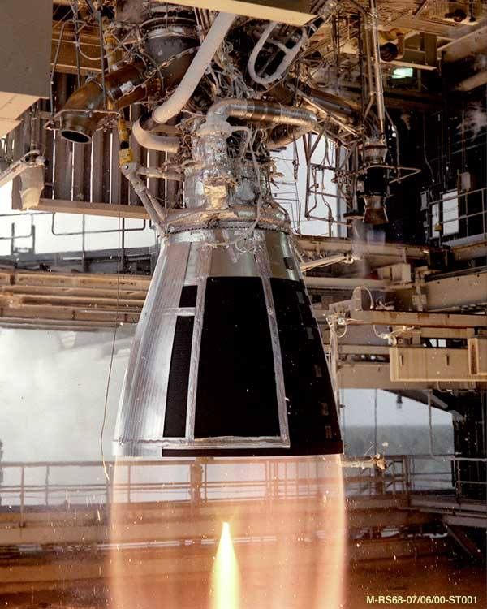

Imagen

**Tipos de motores a reacción:**

**Stage 1** y **Stage 2** (Dentro de la atmosfera Alta-Media):

Motor de empuje vectorial (imagen )

Definición:

Este es un motor que tiene la habilidad de otorgar a una aeronave u otro vehículo el empuje en una dirección distinta a la paralela a la longitudinal de vehículo (cohete).

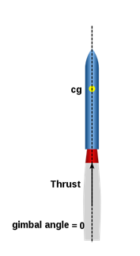

**Stage 3 y Stage 4** (Atmosfera Baja- Vacío)

Motor convencional

Definición:

Este motor genera su empuje por la expulsión a alta velocidad de un fluido, este fluido puede ser un gas generado por la combustión dentro de la cámara de este a alta presión, siendo igual a la paralela al eje longitudinal de la aeronave.

Motor de Vierner

Definición:

Este motor sirve para el control vectorial del empuje para las aeronaves lo que posibilita modificar su trayectoria de vuelo. Son motores de menor impulso que los principales y se utilizan para ajustar con precisión la trayectoria o velocidad de la aeronave.

**Conceptos, modelado matemático y comportamiento físico de los modelos a reacciones en cohetes**

Tercera ley de newton

Esta ley establece que siempre un objeto ejerce una fuerza sobre un segundo objeto, éste ejerce una fuerza de igual magnitud en dirección opuesta sobre el primero.

En el caso de un cohete, la tercera ley de newton puede ser aplicada en el comportamiento de los motores a reacción, ya que al liberarse los gases de alta presión hacia abajo la aeronave ascenderá.

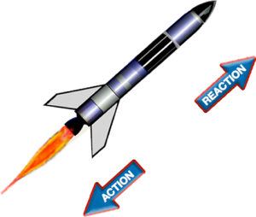

Dispositivo de propulsión

El funcionamiento de este dispositivo, es principalmente por empuje, este concepto es la fuerza que mueve a un cohete a través del aire, es generado por el motor del cohete a través de la reacción de la aceleración de una masa de gas.  
El gas se acelera a la parte trasera del cohete y éste acelera en la dirección opuesta, un ejemplo de este dispositivo lo podemos ver en la imagen.

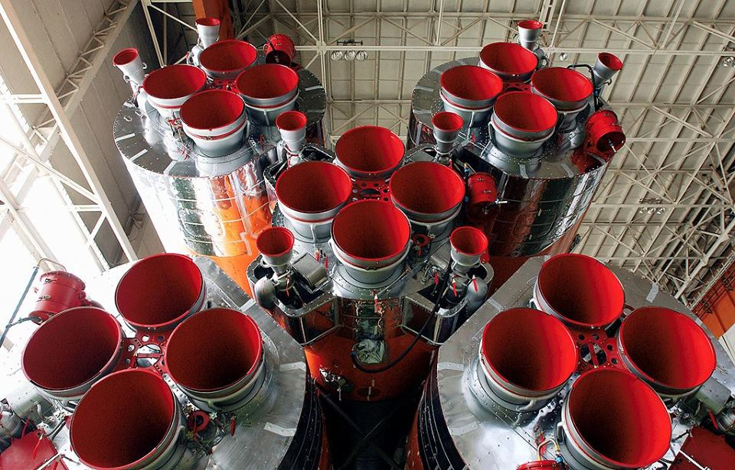

Drag (arrastre)

Este concepto depende de la densidad del aire, el cuadrado de la velocidad, viscosidad y compresibilidad del aire, el tamaño y la forma del cuerpo, y la inclinación del cuerpo, en la imagen se ejemplifica con un modelo y su fórmula.

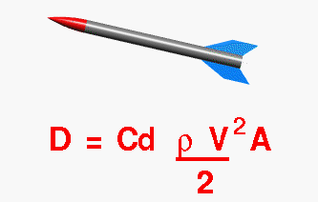.

D: Drag(arrastre) ; Cd: Coeficiente de fricción; ρ: Densidad; V: Velocidad (al cuadrado); A: Área

Lift (levantamiento)

Este concepto se asocia al termino ascender, depende de la densidad del aire, el cuadrado de la velocidad y la compresibilidad, el aire de la superficie sobre la cual influye el aire, la forma del cuerpo y la inclinación del cuerpo para el flujo.

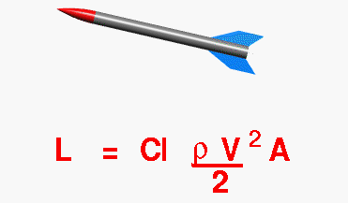

L: Lift(levantamiento); CI: